SRIJEDA, 8.4.

PREDMET: HRVATSKI JEZIK
NASTAVNA JEDINICA: Priča o stablu, Ivan Goleš

Pročitaj ovu divnu rečenicu i dobro razmisli o njoj.

Čovjeku ne treba ni pola sata da posiječe jedno veće stablo;
a stablu je, da toliko naraste, bilo potrebno cijelo stoljeće.

U čitanci na str. 124. i 125. pročitaj Priču o stablu.
U pisanku prepiši sljedeće:
Školski rad
Priča o stablu
Ivan Goleš

Vrijeme radnje: rano proljeće
Mjesto radnje: oko starog hrasta
Glavni lik: hrast
Osobine lika: miran, šutljiv, poznaje mnoge i mnogo zna jer je star.
Sve vijesti saznaje od životinja, Ivice i vjetra.

U pisanku, cijelim i potpunim rečenicama odgovori na prvih 7 pitanja ispod priče.
Pitanja ne prepisuješ.
ODGOVORI NA PITANJA:

Nakon odgovaranja na pitanja pronađi u priči 10 pridjeva i zapiši ih u pisanku.
PRIDJEVI:
Pogledaj kako izgleda hrast lužnjak i pročitaj zanimljivosti o tom divnom stablu.
Hrast raste najviše po ravnicama, u šumama, nažalost, ima ga sve manje. Dosegne starost i do tri stoljeća, visinu do 40 metara, a debljina stabla i do 2,5 metra. Velike je krošnje, Ima tamnosivu ispucanu koru koja je na vršnim granama glatka (crvenkasta). Lišće je tamnozeleno, s kratkim peteljkama, a plod je žir. Hrastova ima više vrsta, ali se samo hrast lužnjak koristi i za lijek.

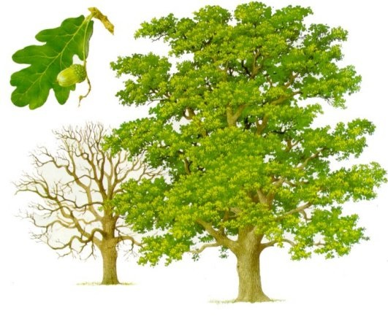

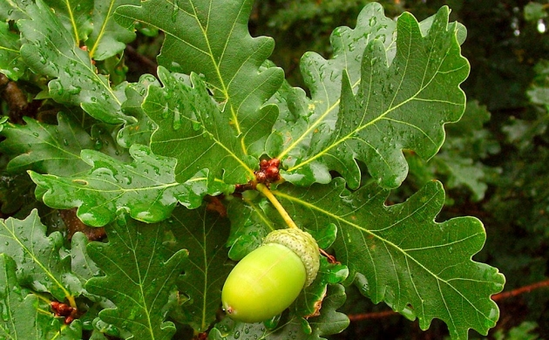
Nacrtaj list i plod (žir) hrasta lužnjaka.
PREDMET: MATEMATIKA
NASTAVNA JEDINICA: Pisano množenje – vježbanje

U radnoj bilježnici na str. 94. riješi 10., 11., i 12. zadatak.

PREDMET: GLAZBENA KULTURA
Danas ćemo naučiti novu pjesmu. Zove se Bumbari i pčele. Iz naslova pjesme vidimo da se rado proljetnim kukcima. Svi znamo da pčele rade med.

Prije pjevanja pročitaj zanimljivosti o pčelama – tim vrijednim kukcima.
Pčele ne čuju tj. nemaju razvijeno osjetilo sluha, uz razvijene osobine očiju pomoću kojih uspješno raspoznaju boje, pčele su uspjele razviti izvanredno osjetilo njuha.
Sve pčele proizvode dobar i zdrav med.
Pčele u sezoni medenja rijetko jedu svoj med, skladište ga u košnici, dovoljno hrane dobiju "na poslu" (na cvijeću).
Pčela radilica u sezoni živi 30-45 dana.
Matica živi i do sedam godina a dnevno izlegne jajašaca do tri svoje težine.
Pčele med proizvode na isti način najmanje 150 milijuna godina.
Kod sakupljanja nektara i peludnog praha pčela posjeti dnevno oko 1 000 cvjetova.
Pčele vole sunce te ih se naziva još i "kćerima sunca".
U košnici ovisno o tipu i veličini jedna pčelinja zajednica broji od 20.000 - 80.000 pčela.
To je jedini kukac na svijetu koji proizvodi hranu koju jedu i ljudi.
Kako bi jedna pčela sakupila jednu žličicu peludi treba marljivo raditi cijeli mjesec po minimalno osam sati na dan.
Med pčele medarice jedna od najsigurnijih hrana – većina opasnih bakterija uopće ne mogu živjeti u medu.
Slonovi se boje zvuka koji proizvodi pčela. Kada čuju taj zvuk ne samo da bježe od zujanja pčela, već proizvode specifične zvukove uz otresanje glavama kada čuju pčelu.
Najmanja pčela na svijetu je patuljasta pčela.

Dugačka je oko 2,1 mm.
Najveća pčela može narasti do dužine od 39 mm

Današnja pjesma ima 3 kitice ili strofe.

RIJEČI PJESME:

1. BUMBARI SE SASTALI I NA PČELE NAPALI:
„KAKAV JE TO RED, DA NE DATE MED?“

2. PČELE REKLE: „RADITE, PA SE ONDA SLADITE.“
„NIJE TO ZA NAS“ REKOŠE U GLAS.

3. „E, KAD NIJE, GLADNICE“ REKLE PČELE RADNICE,
„ VI ZA UŠI PUT, MED NE DAMO ŽUT!“

Na CD-u pusti pjesmu Bumbari I pčele (broj 16).

Prati riječi pjesme, pjevaj i uživaj! Pjevaj razumljivo, otvaraj usta, ne pretiho, ne preglasno!

U pisanku zapiši:

Pjevali smo:
Bumbari i pčele

- nepoznati skladatelj

CRTEŽ: Bumbari i pčele

